研究者发起的临床研究（IIT）
伦理申请常见问题解答
赤峰市医院科研伦理办公室针对研究者在申请研究者发起的临床研究（以下简称 IIT 项目 ）伦理时咨询的常见问题，制作本《IIT 伦理申请常见问题解答》，供研究者申报时使用。
1、IIT 项目从首次申请伦理审查至项目启动实施，需要经过哪些步骤？
IIT 项目先进行科学性审查， 再进行伦理审查。
项目申请人准备好相关材料发送至伦理委员会邮箱：cfsyykyll@cfhospital.com.cn 进行形式审查，由审查秘书对相关材料进行审核并反馈意见，审核通过后将相关材料提交至“国家医学研究登记备案信息系统”（https://www.medicalresearch.org.cn/login，登陆后须先将相关信息填写完整，系统与论文自查系统一致，账号密码一样。账号为个人手机号，密码可自行找回。不能找回人员将身份证号、手机号、邮箱发至企业微信科教科郑慧敏。）线上提交项目相关材料（填报流程见：https://www.medicalresearch.org.cn/guide/index，）及要求如下：（1）、研究方案版块只提交研究方案；（2）、知情同意版块只提交知情同意书（知情同意书或者免知情同意书）（3）、其他相关材料上传至其他文件处。在提交前一定要选择进行科学性审查，科学性审查通过后（系统内会发放科学性审查批件）并自动提交至伦理审查。若科学性审查未通过，在系统中会有反馈意见。若为会议审查则由审查秘书在会议审查微信群 内通知申请人，项目进入科学性审查与伦理审查的会议审查 。伦理审查通过后会发放伦理批件。
2. 申请伦理初始审查的项目， 必须是纵向课题（即上级卫生行政部门拨款的课题，属政府基金类的课题）吗？
不是的。 可申请伦理初始审查的项目，为在我院开展的“研究者发起的临床研究”，包括但不限于（1）科室自发项目（可能无任何研究经费支持）；（2）院级课题；（3）纵向课题（即上级卫生行政部门拨款的课题，属政府基金类的课题）；（4）横向课题（即学会/协会等第三方组织提供经费的课题，以及由某公司发起/资助的课题）。
3.伦理审查需要准备的文件及文件要求可以在哪里获知？
项目启动前、启动实施后各阶段至研究完成的伦理审查文件内容和具体要求，见赤峰市医院官方网站及企业微信下载。
4.科学性审查、伦理形式审查要求是什么？形式审查意见如何反馈？
申请人须按照《IIT 审查申请文件清单及相关模板》准备项目的伦理审查文件。对于未使用模版或未按照审查申请文件清单提交的项目，科学性形式审查与伦理形式审查均不通过。主要研究者和申请人务必确保上传伦理系统的项目文件与项目实施中使用文件的一致性。
形式审查意见会通过邮箱进行反馈。
5.所有项目都需要进行科学性与伦理会审、经过答辩吗？
不需要。
项目进入科学性与伦理实质审查阶段，通常有两种审查方式，即会议审查（含紧急会议审查）、简易程序审查（快速审查）。简易程序审查为一种函审形式。简易程序审查的项目不需要进行伦理会审答辩，不受审查会议排期的限制，但项目申请审查的文件与会议审查项目完全一致。
项目以何种方式进行科学性与伦理审查，是由项目的研究设计和研究风险决定。通常，研究风险较高的临床研究，干预性研究需进行科学性及伦理会审；研究风险不大于最小风险（指研究中预期风险的可能性和程度不大于日常生活、或进行常规体格检查或心理测试的风险）的临床研究，观察性研究，可实施简易程序审查。
6. 什么时候召开伦理审查会议？
科研伦理委员会根据项目数量进行召开审查会议，一般够5项即可召开。
7. 初始审查的项目，伦理实质审查通常多久？ 多长时间能获得伦理审查批件？
如项目材料准备充分，材料内容科学规范，通常情况下，伦理正式受理当即进入伦理实质审查。从伦理正式受理到出具伦理审查批件，快则 2 周，慢则 4周及 4 周以上。
项目提交至邮箱后，先进行形式审查，然后再通过国家医学研究登记备案信息系统进行科学性审查与伦理审查，科学性审查通过或豁免科学性审查答辩，进入伦理实质审查阶段。
若实质审查一次性通过，则伦理审查批件会在 2 周内获得；若实质审查未一次性通过，伦理委员会提出修改意见，项目须进行“复审”程序（即按照伦理意见修改项目相关文件，并再次通过系统提交）。若修改符合伦理要求，则可获得批件。进行复审程序的项目，获得批件的时间通常在 4 周以上。
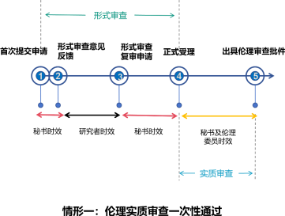
因此，获得伦理审查批件的时间取决于多种因素，其中最主要的因素是项目材料的质量，同时也受伦理审查形式（会议审查或简易程序审查）以及返修效率的影响。申请人应认真按照伦理要求准备项目材料，并与伦理办公室做好沟通，才能在较短时间内获得批件。
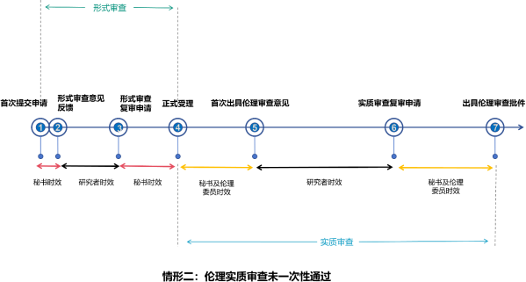
8.伦理审查决定（审查意见、审查批件） 能从何处获知？
形式审查会通过邮箱进行反馈，进入科学性审查后会在国家医学研究登记备案信息系统反馈，经伦理实质审查的项目审查通过后，伦理秘书会发放伦理审批材料。
9.伦理审查批件有“有效期”吗？
伦理审查批件“有效期”为一年。
举例：伦理审查批件的批准日期是 2025 年 4 月 1 日，则批件的有效期为： 2025 年 4 月 1 日至 2026 年 4 月 1 日。项目须在批件有效期内启动。逾期未启动的项目，批件失效。批件失效后，若项目计划再次启动，需重新进行伦理审查。
10.如何延长伦理审查批件有效期？
在伦理审查批件有效期内启动的项目，方可通过“（年度）定期跟踪审查”申请延长批件有效期。
举例：某项目伦理审查批件的有效期为 2025 年 4 月 1 日至 2026 年 4 月 1 日，规定的跟踪审查频率为 12 个月，且项目已在批件有效期内启动。截至 2026年 4 月 1 日，该项目计划继续实施，可向伦理办公室提出延长批件有效期申请。根据规定的跟踪审查频率，本项目应在 2026 年 4 月 1 日的前 1 个月，向伦理委员会提交研究进展报告。研究进展报告材料， 应按照伦理“（年度）定期跟踪审查”要求准备，描述项目启动以来的研究进展及受试者保护情况，同时申请延长批件有效期。批件有效期往往申请延长一年。
伦理委员会审查通过后，获得“（年度）定期跟踪审查”意见函，伦理批件有效期延长至 2027 年 4 月 1 日。依次类推，在研究结题之前，若跟踪审查频率仍为 12 个月，则每年 4 月 1 日之前均应向伦理委员会提交“（年度）定期跟踪审查”。
11.伦理审查批件上的“跟踪审查频率”是什么意思？
伦理审查批件上有“跟踪审查频率”一栏，分为“3 个月、6 个月和 12 个月”
三个选项。跟踪审查频率是由项目的研究风险决定， 研究风险越高，跟踪审查频率越短（可能为 6 个月或 3 个月）。
在研究结题前，研究者应根据项目的跟踪审查频率，在频率截止日期前 1个月， 向伦理委员会提出“（年度）定期跟踪审查”申请，提交研究进展报告材料。
举例 1：伦理审查批件的批准日期是 2025 年 4 月 1 日，跟踪审查频率为 12个月。则在 2026 年 4 月 1 日的前 1 个月，研究者应向伦理委员会提交“（年度）定期跟踪审查”，说明一年来的研究进展及受试者保护情况，同时申请延长批件有效期（因为批件有效期为 2025 年 4 月 1 日至 2026 年 4 月 1 日，按照跟踪审查频率提交研究进展报告的截止时间正巧为批件的失效日期）。
举例 2： 伦理审查批件的批准日期是 2025 年 4 月 1 日，由于项目研究风险高，跟踪审查频率为 3 个月，则在 2025 年 7 月 1 日前研究者应提交第一次“（年度）定期跟踪审查”申请，说明 3 个月来的研究进展和受试者保护情况，此时不需要申请延长批件有效期（因为批件有效期为 2025 年 4 月 1 日至 2026 年 4 月 1日，按照跟踪审查频率提交研究进展报告的截止时间未至批件的失效日期）。以此类推，2025 年 10 月 1 日前应提交第二次“（年度）定期跟踪审查”申请，此时仍不需要申请延长批件有效期（理由同上）。
12.某项多中心临床研究， 已经获得组长单位的伦理审查批件。我院作为参与单位还需要进行伦理审查吗？
需要。
我院已实现多中心临床研究在全国范围内的伦理审查结果互认。原则上， 初始审查以及仅对方案的修正案审查的多中心项目，如组长单位为国内三甲医院，我院伦理委员会认可组长单位的伦理审查结果，并仅对该项目在我院实施的可行性进行审查。研究者仍需按照我院伦理审查申请文件要求递交项目材料。无论项目是干预性研究还是观察性研究，我院作为参与单位，伦理原则上均采用简易程序审查，以提高效率。
对于研究风险较高或者创新性强或者为我院主要研究者第一次承接的项目，即便已经通过组长单位的伦理审查，我院伦理也有可能采用会议审查形式。
13.初始审查项目，在什么情况下可申请免除知情同意？
符合以下条件之一的 IIT 项目，研究者可申请免除知情同意。
（1）利用以往临床诊疗中获得的医疗数据或生物样本开展研究
（2）利用既往研究项目、经知情同意收集的病历或标本进行二次研究免知情同意的申请表模板见附件。
伦理委员会批准后，研究者方可实施免除知情同意。免除知情同意后，研究实施不需对研究参与者进行知情同意，初始审查也不需要提交知情同意书样稿。
14.初始审查项目，在什么情况下可申请免除知情同意书签字？
符合以下条件之一的 IIT 项目，研究者可申请免除知情同意书签字。
（1）与研究相同情况下的行为与程序不要求签署书面知情同意，申请免除知情同意签字 （如仅需电话随访即可达到研究目的， 受试者在正常医疗情况下不必要来院诊疗，知情同意签字不可行）
（2）签了字的知情同意书会对受试者的隐私构成不正当的威胁，申请免除知情同意签字 （如收集性行为信息、某些遗传学等研究， 信息披露后可能会导致社会偏见或歧视）
免除知情同意书签字的申请表模板见附件模版。
伦理委员会批准后，研究者方可实施免除知情同意书签字。免除知情同意书签字后，研究者仍然要对研究参与者进行知情同意。知情告知之后， 研究参与者不签字，但要求研究者做好知情记录，电话知情者应有录音。
免除知情同意书签字，初始审查仍然需要提交知情同意书样稿。
15.项目在什么情况下可申请免除伦理审查？
（1）极少数满足一定条件的使用人的信息数据或者生物样本开展的研究可申请免除伦理审查。
（2）不属于“涉及人的生命科学和医学研究”范畴的研究， 如管理或教学课题，可申请出具相关伦理证明。
16.项目启动后，哪些情形需向伦理委员会报告？
伦理委员会对研究实施全流程的监管。获得初始审查批件后， 临床研究仅获得项目启动的“准入”资格。在研究实施过程中，还需进行持续的伦理跟踪审查，包括： (年度)定期跟踪审查、修正案审查、严重不良事件审查、偏离方案审查、提前中止研究的审查，以及结题审查。
因此，项目启动后，研究者结合项目实施情况和伦理委员会要求，及时提交上述跟踪审查申请材料。
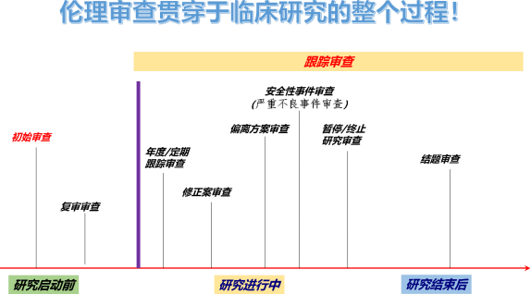
17.什么情形下，需向伦理委员会提交修正案审查申请？
经伦理委员会批准的研究项目，在研究过程中（1）需要修改研究方案、知情同意书、招募材料及提供给受试者的其它书面资料时，或（2）发生主要研究者变更时，都应向伦理委员会申请修正案审查。再次获得伦理委员会审查批准后方可实施研究。
18.严重不良事件如何报告？
严重不良事件（Serious Adverse Event ，SAE）是指受试者接受试验/研究用药品后出现死亡、危及生命、永久或者严重的残疾或者功能丧失、受试者需要住院治疗或者延长住院时间， 以及先天性异常或者出生缺陷等不良医学事件。
研究者获知本院 SAE 后，应在24h 内报告伦理委员会。
19.什么情形下，需向伦理委员会报告方案偏离？
方案偏离分为重大方案偏离和轻微方案偏离。
重大方案偏离包括：①研究纳入了不符合纳入标准或符合排除标准的受试者， ②符合中止试验规定而未让受试者退出研究，③给予错误治疗或剂量，④给予方案禁止的合并用药等没有遵从方案开展研究的情况；⑤可能对受试者的权益/健康以及研究的科学性造成显著影响等违背 GCP 原则的情况。
项目发生重大方案偏离，或项目出现持续偏离方案，或研究者不配合监查/稽查，或研究者对违规事件不予以纠正，这些情形均需向伦理委员会报告。研究者根据伦理委员会审查决定对项目实施采取相应措施。
方案偏离，研究者应重点分析偏离对受试者安全及研究数据的影响，以及针对偏离采取的整改措施。
为了消除对受试者的紧急危害，在未获得伦理委员会同意的情况下，研究者修改或者偏离研究方案，应当及时向伦理委员会、申办者报告， 并说明理由，必要时报告药品监督管理部门。
20.什么情形下，需向伦理委员会报告提前中止和暂停研究？
无论任何原因导致的提前中止或暂停研究，研究者均应及时向伦理委员会报告。
21. 什么情形下，需向伦理委员会报告结题审查？
完成临床研究，研究者应及时向伦理委员会提交结题报告。研究完成， 由研究者自行保存项目完整的纸质版资料（从初始审查至结题审查）。

- 申请有经费支持的纵向课题或横向课题，如何获得伦理同意申报的意见？
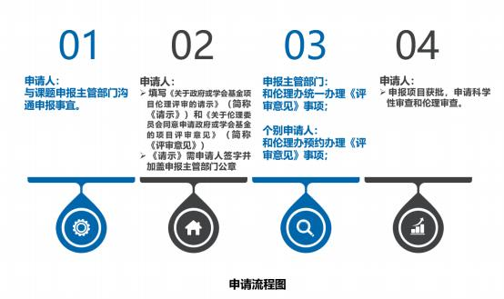
申报项目为研究者发起的临床研究，项目的主要研究者是我院在职职工。
（1）由我院伦理委员会出具的《评审意见》，仅代表我院伦理委员会同意申请人申报课题，而不是伦理委员会出具的正式的“伦理审查批件”。
申报项目获批后，申请人须按照伦理审查文件要求，准备项目材料，提交正式的伦理初始审查申请。
（2）学术期刊在刊发涉及人的生命科学和医学研究成果时，研究者应当提供该研究经过伦理审查委员会批准的正式“伦理审查批件”。
23. 能否针对即将发表的论文，向伦理委员会申请出具伦理审查批件？
不能。
所有“涉及人的生命科学和医学研究”须在研究实施前申请伦理初始审查，在获得伦理审查批件后启动实施，不能事后补救。

